Молчанова Анжелла Викторовна
учитель начальных классов
МОУ «СОШ № 4 г. Лангепас

Создание учебного проекта на уроке русского языка (знакомство с новым словарным словом)

Работа со словарным словом « БЕРЁЗА» 2 класс
( во время работы использовать картинки с изображением березы)

- Орг. момент
- Загадки
–Послушайте загадки (растения и животные)
(загадываю загадки, дети отгадывают и на доске появляются картинки с отгадками)
- А картинки не простые, они помогут вам ребята. составить новое слово. Итак, давайте назовем в каждом слове первую букву предмета изображенных на картинке
Так какое слово у нас получилось?
БЕРЁЗА (хором)

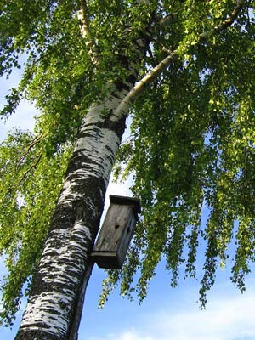

-На какие группы можно разделить эти слова
-(животные и растения)
-К какой группе вы отнесли берёзу (к растениям)
А давайте назовем, что вы знаете о березе? (ответы детей)
-Как много определений вы подобрали к слову береза.

Береза - это часть природы, это растение, это дерево
-Кто видел березу? (руки)
-А где видели? (ответы детей)
-Опишите березу (белый ствол, черные точки)
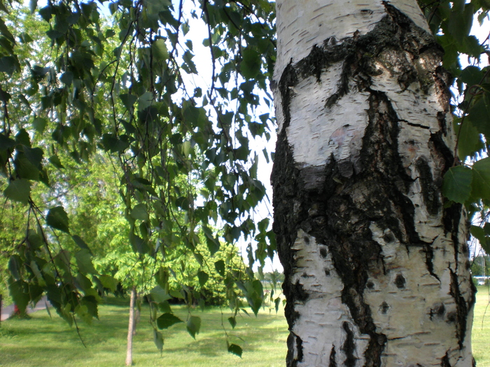

- А есть такой помощник, в котором живут много слов. Это словарь. Давайте обратимся к нему. Откройте страницу, где закладка. Найдите слово «береза» и прочитайте. Так что же рассказал вам словарь? Что еще нового вы узнали о слове?
(зачитываем вслух)
- Люблю березу русскую то светлую, то грустную…
(читаю стихотворение про березу)
-Сколько стихотворений написано про это дерево, сколько песен спето)
- А давайте сделаем звука – буквенный разбор этому слову
- Запишите слово. Сколько в нем слогов? Обозначьте гласные. Выделите ударный слог. Запомните в этом слове буква. Е – она всегда ударная! Обозначим согласные (характеристика звуков)
-Это слово непростое, в нем есть опасное место. Слышим звук. И, а пишем букву Е.(сделать красную Е больше размером)
Это слово надо запомнить.
Слова, в которых есть опасные места, называются словарными.
Ассоциация: (составление проекта)
-Чтобы легче было запомнить, как пишется это слово, вспомните белый цвет её ствола (стр.9 неправильные правила).
- Берёза – это символ России.
Наш народ с древних времен воспевал красоту березы в песнях. Возьмите листочки послушайте русскую народную песенку.
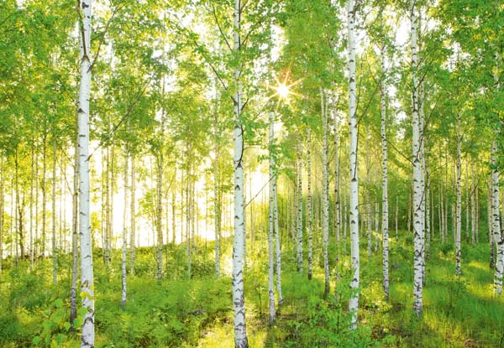

(звучит отрывок из песни)
- Понравилась вам эта песня?
- А что понравилось? (на столах у детей слова этой песни)
-Прочитайте песенку про себя.
-А кто попробует прочитать песенку выразительно?
(работа с текстом.)
-Как ласково народ называет березу?
(березонька, березушка, невестушка)
-А почему березу называют невестушка? (ответы)
-А почему кудрявая? (ответы)

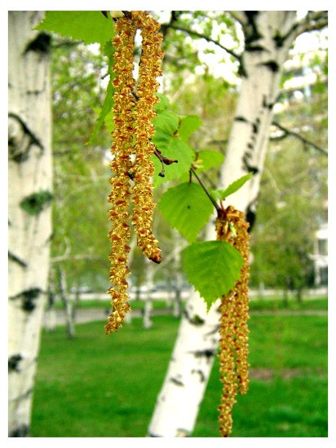

(на доске появляется макет березы без листьев, на партах у детей лежат разноцветные шаблоны листьев березы)

Выпуск проекта

-Давайте оденем нашу березу в красивый осенний наряд.
-У вас на столах лежат листья березы, напишите на них что вы запомнили, узнав столько интересного о березе!!!
(листья вывешиваются на макет и зачитывается всё то, что записали дети)
Итак, что же у нас получилось? (примерный текст)

Берёза – это дерево, у которого белый ствол! В народе берёзу называют « Невестушкой», «Кудрявая». Про берёзу написано много стихотворений, и песен! Она растет повсюду, в парках, в лесу, во дворах городов. Береза украшает природу. Пишется береза с буквой Е!!!Живет слово в словаре, поэтому оно словарное.
БЕРЁЗА – это символ России!!!
МОЛОДЦЫ !!!

Проект готов! Домашнее задание приготовить свой проект для любого словарного слова
Этапы работы над проектом:
1.Поставили цель (изучение нового слова)
2. Проблема (мало знаний о березе)
3. Гипотеза (если узнаем всё о березе, то научимся его писать)
4. Поиск информации (стих, песня, работа со словарем, с картинками, с загадками, рассказ учителя)
5. Обработка информации (Ассоциация, которая поможет запомнить написание нового слова)
6. Презентация (выпуск плаката)
г.Лангепас 2011г.

